附件：

国家电网公司信息化“SG186”工程
安全防护总体方案（试行）

目 录
第一章总则 4
1.1. 目标 4
1.2. 范围 4
1.3. 防护对象 4
1.4. 方案结构 5
1.5. 参考资料 6
第二章信息安全防护方案 7
2.1. 管理信息系统安全防护策略 7
2.2. 分级分域安全防护设计 8
2.2.1 安全域的定义 8
2.2.2 安全域的划分方案 8
2.3. 信息安全防护设计 10
2.3.1 边界安全防护 11
2.3.2 网络环境安全防护 18
2.3.3 主机系统安全防护 21
2.3.4 应用安全防护 28
2.4. 各域安全防护措施对应表 34
第三章安全控制措施及防护要点 41
3.1. 网络访问控制 41
3.2. 系统安全加固 42
3.3. 系统弱点扫描 43
3.4. 入侵检测措施 44
3.5. 无线安全措施 45
3.6. 远程接入控制 46
3.7. 内容安全措施 47
3.8. 病毒检测措施 48
3.9. 日志审计措施 48
3.10. 备份恢复措施 49
3.11. 身份认证和访问管理相关控制措施 50
3.12. 物理安全措施 51
附表一：词汇表 57
附表二：国家电网公司信息系统安全等级保护定级表 60
附1：安全方案实施指引 61
附2：安全产品功能与技术要求 83
附3：ERP系统域安全防护方案 109
附4：营销管理系统域安全防护方案 135
附5：电力市场交易系统域安全防护方案 161
附6：财务（资金）管理系统域安全防护方案 187
附7：总部办公自动化系统域安全防护方案 211
附8：二级系统域安全防护方案 233
附9：桌面终端域安全防护方案 253

- 总则
  - 目标
国家电网公司信息化“SG186”工程安全防护体系建设的总体目标是防止信息网络瘫痪、防止应用系统破坏、防止业务数据丢失、防止企业信息泄密、防止终端病毒感染、防止有害信息传播、防止恶意渗透攻击，以确保信息系统安全稳定运行，确保业务数据安全。
  - 范围
安全防护总体方案是面向国家电网公司信息化“SG186”工程一体化平台及业务应用的安全技术防护方案，是落实国家等级保护工作的典型设计；本方案不对公司的信息安全管理、业务连续性/灾难恢复、信任体系建设、数据分级分类等内容进行深入设计。
安全防护总体方案适用于公司各单位，包括总部、网省公司及其直属单位，作为信息系统规划、设计、审查、实施、监理、改造及运行管理中关于信息安全方面的技术参照。
  - 防护对象
国家电网公司信息系统部署于管理信息大区和生产控制大区，管理信息大区用以支撑国家电网公司不涉及国家秘密的企业管理信息业务应用，包括国家电网公司一体化平台、八大业务应用及支持系统正常运营的基础设施及桌面终端。管理信息大区划分为用于承载“SG186”工程业务应用和内部办公的信息内网（可涉及企业商业秘密）以及用于支撑对外业务和互联网用户终端的信息外网（不涉及企业商业秘密），信息系统基本部署结构如下图所示：
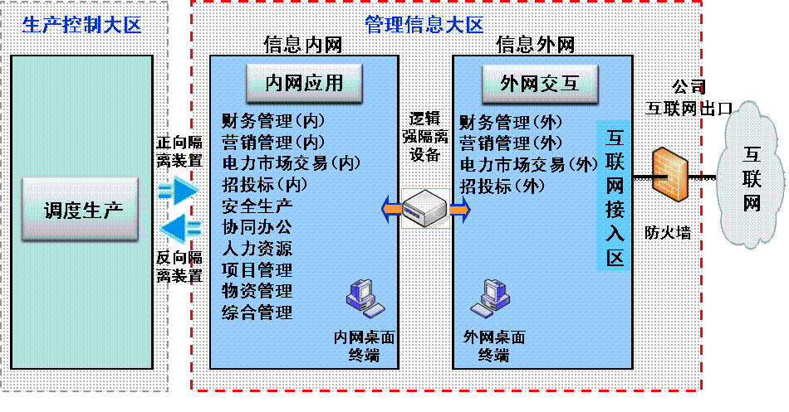
图 1 国家电网公司网络分区示意图
本方案的防护对象为国家电网公司总部、网省及其直属单位的管理信息系统，主要包括一体化企业信息集成平台和八大业务应用相关系统。
涉及国家秘密的信息系统（涉密信息系统）按照国家《计算机信息系统保密管理暂行规定》（国保发[1998]1号）、《涉及国家秘密的信息系统审批管理规定》（国保办发[2007]18号）、《信息安全等级保护管理办法》（公通字[2007]43号）等文件对于涉密信息系统的要求进行管理，本方案不涉及。
生产控制大区的相关信息系统依据《电力二次系统安全防护总体方案》进行安全体系建设，本方案不涉及。
  - 方案结构
《国家电网公司信息化“SG186”工程安全防护总体方案》附件包含有各域安全防护方案、《安全产品功能技术要求》及《安全方案实施指引》，结构如下图所示：
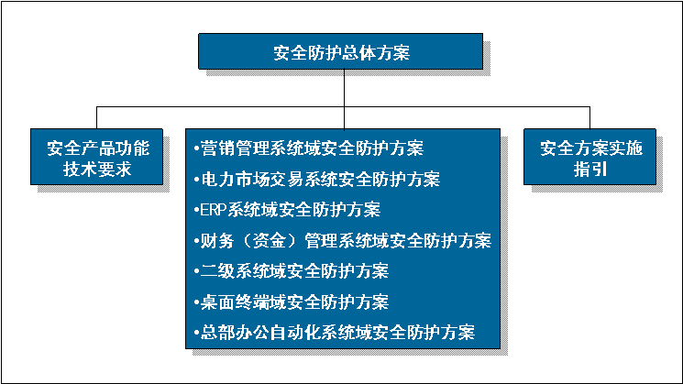
图 2国家电网公司信息化“SG186”工程安全防护总体方案结构示意图
  - 参考资料
在总体方案的编制过程中，参考了如下资料：

文件名称 | 发布时间
《电力二次系统安全防护总体方案》 | 二OO六年十一月
《信息安全等级保护管理办法》（公通字[2007]43号） | 二OO七年六月
《信息安全技术信息系统安全等级保护基本要求》 | 二OO七年六月
《网络与信息系统安全隔离实施指导意见》 | 二OO七年十一月
《国家电网公司信息机房设计及建设规范》 | 二OO六年九月
《国家电网公司信息机房管理规范》 | 二OO六年九月

- 信息安全防护方案
安全防护总体方案将依据“分区、分级、分域”防护方针，将各系统划分至相应安全域进行防护，并且将各安全域划分为网络边界、网络环境、主机系统及应用环境四个层次实施安全防护措施。
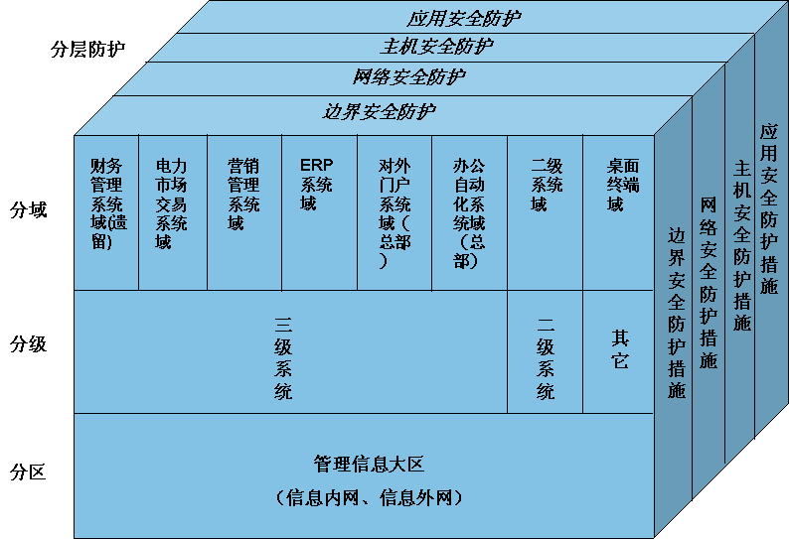
图 3 国家电网公司安全防护架构示意图
  - 管理信息系统安全防护策略
国家电网公司管理信息系统安全防护体系将遵循以下策略进行建设：
双网双机：管理信息大区划分为信息内网和信息外网，管理信息内外网间采用逻辑强隔离设备进行隔离，信息内外网分别采用独立的服务器及桌面主机；
分区分域：在国家电网公司信息系统划分为管理信息大区与生产控制大区的基础上，将管理信息大区的系统，依据定级情况及业务系统类型，进行安全域划分，以实现不同安全域的独立化、差异化防护；
等级防护：管理信息系统将以实现等级保护为基本出发点进行安全防护体系建设，并参照国家等级保护基本要求进行安全防护措施设计；
多层防御：在分域防护的基础上，将各安全域的信息系统划分为边界、网络、主机、应用四个层次进行安全防护设计，以实现层层递进，纵深防御。
  - 分级分域安全防护设计
安全防护总体方案将结合国家电网公司等级保护定级结果以及各应用系统的管理相似性、业务相近性对管理信息内外网中的系统进行安全域划分，以更有针对性地进行各系统的安全防护措施设计。信息系统进行安全域划分可将复杂安全防护问题进行分解，有助于实现信息系统分等级保护，有针对性地实施应用边界防护，防止安全问题扩散。
    - 安全域的定义
安全域是由一组具有相同安全保障需求、并相互信任的系统组成的逻辑区域，同一安全域的系统共享相同的安全保障策略。
    - 安全域的划分方案
国家电网公司应用系统主要部署于信息内网，与互联网有交互的子系统或功能单元部署于信息外网，信息内网与信息外网以逻辑强隔离设备进行安全隔离，对于信息内外网分别进行安全域划分。
《信息安全等级保护管理办法》中对于三级系统安全保障要求及国家信息安全监管部门的监管执行要求强度高于二级系统，因此安全域划分采取将等级保护要求较高的各三级系统划分独立的安全域进行安全防护，以实现三级系统间及与其他系统之间的独立安全防护，也便于国家电网公司及外部监管机构对于三级系统的安全监管，对于信息内网的应用系统安全域划分依据以下方法：
二级系统统一成域，三级系统独立分域；
依据以上分域方法进行安全域划分后信息内网将有以下安全域：
- 电力市场交易系统域；
- 财务（资金）管理系统域（将逐步被ERP系统财务模块替代）；
- 办公自动化系统域（仅国家电网公司总部划分为三级系统域）；
- 营销管理系统域（基于营销管理系统的重要性及目前各单位的安全建设现状，按等级保护三级要求进行安全防护建设)；
- ERP系统域（由于“SG186”规划中财务（资金）管理系统将最终以模块的形式整合于ERP系统中，因此ERP系统按财务（资金）管理系统所属的等级保护三级进行安全建设）；
- 二级系统域：所有二级系统统一部署于二级系统域中进行安全防护建设。
- 内网桌面终端域：由于桌面终端的安全防护与应用系统不同，将其划分为独立区域进行安全防护，信息内网桌面终端用于内网业务操作及内网业务办公处理，建议各单位根据各自具体情况对桌面办公终端按业务部门或访问类型进一步进行区域细分，以便于针对不同的业务访问需求制定访问控制及制定其他防护措施。
以上分域方法应当在国家电网公司总部、网省、地市等各级单位独立应用以进行安全域划分。此外考虑到总部、网省及地市公司层面系统安全防护体系建设的一致性，营销管理及ERP系统在各单位均按等级保护三级要求进行建设；财务（资金）管理系统在总部、网省按三级防护，地市按二级防护。
由于国家电网公司主要应用系统部署于信息内网，信息外网主要包括需要与互联网交互的子系统或应用模块，且系统数量较少，因此将信息外网的应用系统统一部署于同一安全域内进行安全防护，该安全域中的应用系统在主机及应用层面按各系统所属的安全级别进行防护，网络及与信息外网边界防护按满足域中各系统所属最高等级就高进行安全建设。信息外网系统划分为以下安全域：
- 外网应用系统域：需与互联网进行数据交换的系统部署于外网应用系统域进行安全防护；
- 外网桌面终端域：外网桌面终端用于外网业务办公及互联网访问，建议各单位跟据各自具体情况对外网桌面办公终端按业务部门或访问类型进行区域细分，以便于针对不同的业务访问需求进行访问控制及实施其他安全防护措施。
按以上方案进行安全域划分后，国家电网公司各单位安全域分布结构如下：
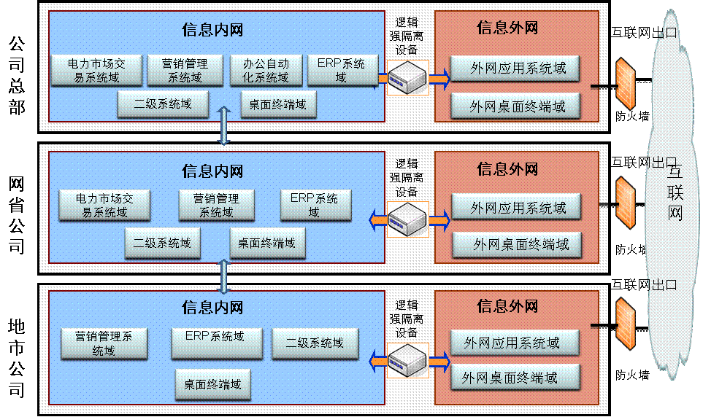
图 4 国家电网公司各级单位安全域分布示意图
  - 信息安全防护设计
信息安全防护设计将在国家电网公司分区、分级、分域防护原则的基础上，将公司各业务单位的信息系统安全防护划分为边界安全防护、网络环境安全防护、主机系统安全防护及应用安全防护四个层次进行安全防护措施设计。
对于物理层面安全防护，由于其相对固定，可参照“3.12 物理安全防护措施”结合《国家电网公司信息机房设计及建设规范》及《国家电网公司信息机房管理规范》实施。
    - 边界安全防护
边界安全防护关注如何对进出该边界的数据流进行有效的检测和控制，有效的检测机制包括基于网络的入侵检测（IDS）、对流经边界的信息进行内容过滤，有效的控制措施包括网络访问控制、入侵防护、虚拟专用网（VPN）以及对于远程用户的标识与认证／访问权限控制。上述边界安全防护机制与其它层面安全措施可协同使用以提供对系统的防护。
进行边界安全防护目标是使边界的内部不受来自外部的攻击，同时也用于防止恶意的内部人员跨越边界对外实施攻击，或外部人员通过开放接口、隐通道进入内部网络；在发生安全事件前期能够通过对安全日志及入侵检测事件的分析发现攻击企图，安全事件发生后可以提供入侵事件记录以进行审计追踪。
进行边界安全防护的首要任务是明确安全边界，国家电网公司网络边界归为信息外网第三方边界、信息内网第三方边界、信息内外网边界、信息内网纵向上下级单位边界及横向域间边界五类，国家电网公司网络边界类型如下图所示：
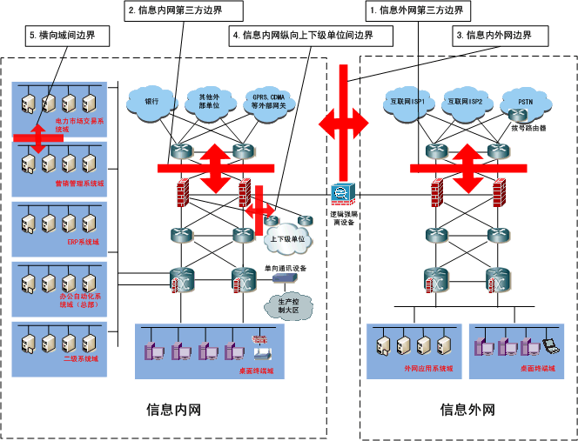
图 4 边界分类示意图
信息内网与生产控制大区的边界安全防护请参考《电力二次系统安全防护总体方案》，本方案不作详细分析。
由于信息外网所面临来自互联网的威胁较多，加之信息外网的一部分系统直接向互联网发布服务，因此安全防护措施设计将加强信息外网第三方边界安全防护；而对于信息内网，其网络环境相对较为封闭，仅与可确定的外部网络进行连接，内外网间采用了逻辑强隔离设备进行安全防护，且安全域划分更为严格，在实现网络、主机、应用层面严格安全防护的前提下，可以适当降低对内网第三方边界和纵向上下级单位边界的安全防护要求。

